Лабораторная работа №3

Работа с утилитой SQLCMD
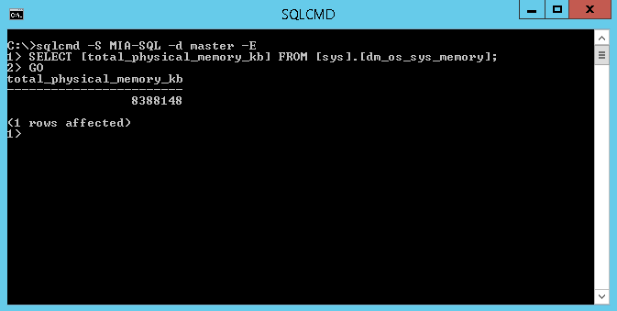
Произносится "SQL Command". Это инструмент командной строки, который можно использовать для подключения к экземпляру SQL Server и запускать инструкции Transact-SQL или сценарии (см. рисунок 2).
Рисунок 2 Вид инструмента sqlcmd utility
Sqlcmd используют для автоматизации задач базы данных из командной строки, а также для выполнения задач настройки и управления, когда среда SSMS недоступна. В частности, программа sqlcmd можно использовать для открытия выделенного административного соединения (DAC) на сервер когда стандартные соединения невозможны.
Программа sqlcmd предоставляет параметры, которые можно использовать для настройки подключений и выполнения задач. Эти параметры включают:
- S - имя_сервера (подключение к указанному серверу)
- d - имя_базы_данных (подключиться к указанной базе данных)
- U - login (вход в качестве указанного имени входа)
- P - пароль (подлинность имени входа с указанным паролем)
- E – доверенное соединение для проверки подлинности Windows
- A - выделенное административное соединение)
- i – входной файл (запустить код Transact-SQL в указанном входном файле)
- o - выходной_файл (сохранить выходные данные в указанный файл)
- q - «Запрос Transact-SQL» (выполнить указанный запрос)
- Q - «Запрос Transact-SQL» (выполнить указанный запрос и выход)
- v var = «value» (передайте указанную переменную к входной скрипт)

Программа sqlcmd поддерживает многие другие параметры. Для получения полного списка в командной строке введите «sqlcmd-?».
Рассмотрим инструмент командной строки, который используется для взаимодействия с Microsoft SQL Server
Далее рассмотрим следующие вопросы:
- Запуск SQLCMD из командной строки.
- Основной синтаксис для подключения к Microsoft SQL Server с использованием SQLCMD.
- Основной синтаксис для передачи запросов в экземпляр Microsoft SQL Server с помощью SQLCMD.
- Выполнение запросов с использованием SQLCMD из среды SQL Server Management Studio.

Запуск SQLCMD из командной строки
Нажмите комбинацию клавиш Windows + R, чтобы открыть окно выполнения, введите cmd, чтобы запустить приложение Command, а затем введите sqlcmd в ответ на приглашение и следом одну из многочисленных возможных комбинаций строк подключения, которые описаны ниже.
После успешного подключения вы получите приглашение вида «1>», чтобы начать взаимодействие с SQLCMD. При необходимости можно предоставить запрос как часть начального подключения для немедленной обработки, в соответствии с описанием, приведенным далее в статье.

Базовый синтаксис SQLCMD для установки подключения SQL Server
Как инструмент командной строки, SQLCMD представляет собой комбинацию команд и параметров. Ниже перечислены наиболее распространенные параметры, необходимые для организации подключения к экземпляру SQL Server, на котором выполняются инструкции.

Параметр сервера
- -S: указывает имя сервера или имя сервера/экземпляра в случае именованного экземпляра.

Параметры проверки подлинности
- -U: указывает имя пользователя при использовании проверки подлинности SQL Server;
- -P: пароль для пользователя, указанного в параметре -U;
- -E: обозначает использование доверенной проверки подлинности (Active Directory). Этот параметр выбран по умолчанию и не обязательно вводится при использовании доверенной проверки подлинности. Ниже приведены два примера инструкций подключения с помощью SQLCMD.
Сначала выполняется доверенная проверка подлинности для экземпляра по умолчанию с последующим именованным экземпляром:
sqlcmd -S <имя сервера>
sqlcmd -S <имя сервера>\
<имя экземпляра>
При использовании доверенной проверки подлинности параметры -S остаются идентичными, достаточно просто указать имя пользователя и пароль:
sqlcmd -S <имя сервера > -U
<имя пользователя > -P <пароль>
sqlcmd -S <имя сервера>\
<имя экземпляра>
-U <имя пользователя> -P <пароль>
При использовании проверки подлинности SQL Server можно опустить параметр -P в целях безопасности, и тогда во время выполнения будет запрошен пароль.

Параметры ввода
Существует два способа передать запрос в экземпляр SQL Server: как входной файл или нерегламентированный запрос.
- -Q или -q: текст запроса, передаваемого в экземпляр SQL Server;
- -i: предоставляет полный путь и имя файла, обрабатываемого экземпляром SQL Server.

Параметры вывода
- -o: предоставляет полный путь и имя файла для публикации результатов запроса.
В действительности список параметров гораздо больше. Чтобы получить дополнительные сведения, введите команду
sqlcmd -?
Две команды, на которые следует обратить внимание, управляют запуском скрипта и выходом из SQLCMD.
- GO: в отличие от знакомого вам аналога T-SQL, GO — не просто инструкция завершения пакета, а команда, выполняющая команду в SQLCMD.
- EXIT: эта команда завершает текущий сеанс SQLCMD. Впоследствии, чтобы установить активный сеанс, вам потребуется повторно ввести сведения о подключении.
Помните, что для всех перечисленных параметров используется синтаксис, обеспечивающий одновременный запуск SQLCMD и подключение к экземпляру SQL Server. Если вы уже запустили SQLCMD и получили приглашение «1>», то можно избавиться от инструкции sqlcmd в начале всех приведенных выше фрагментов программного кода.

Базовый синтаксис SQLCMD для выполнения запросов
Используя лишь эти несколько параметров, с помощью SQLCMD можно решать почти любые задачи. Рассмотрим три различных варианта применения описанных выше параметров.
Сценарий 1. Подключить экземпляр SQL Server по умолчанию с использованием проверки подлинности SQL и выполнить команду, которая составляет список имен всех баз данных в выходном файле:
sqlcmd -S <имя сервера> -U
<имя пользователя> -P <пароль>
-i "SELECT name FROM master;"
-o c:\temp\db.txt
Сценарий 2. Подключить именованный экземпляр SQL Server с использованием доверенной проверки подлинности и выполнить последовательность команд из входного файла, отображая результаты команды в выходном файле:
sqlcmd -S <имя сервера>\
<имя экземпляра> -i
C:\temp\sqlscript.sql -o c:\temp\db.txt
Сценарий 3. Подключить экземпляр SQL Server по умолчанию с использованием доверенной проверки подлинности и выполнить команду, которая выводит список имен всех баз данных непосредственно на экран:
sqlcmd -S <имя сервера > -i "SELECT name FROM master;"

Использование SQLCMD из среды SQL Server Management Studio
Теперь, когда мы рассмотрели основные особенности подключения к SQLCMD и выполнения запросов из командной строки, обратим внимание на возможность выполнять форматированные скрипты SQLCMD из среды SQL Server Management Studio. Это превосходный способ продолжить использование уникальных функций сценариев, о которых я подробнее расскажу в следующей статье на тему SQLCMD, когда нужно запустить один скрипт, охватывающий несколько экземпляров последовательно.

  - Откройте новое окно запроса в среде SQL Server Management Studio.
  - Необходимо поставить SSMS в известность, что этот запрос будет выполняться с помощью SQLCMD. Для этого перейдите к строке меню в верхней части экрана и выберите Query («Создать запрос»).

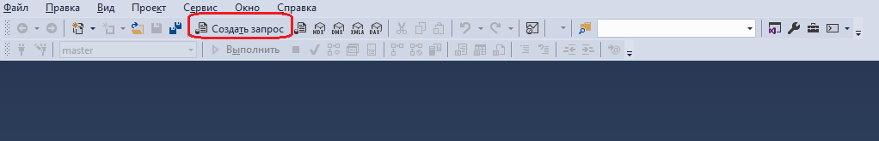

  - а затем в Меню «Запрос» - «Режим SQLCMD» 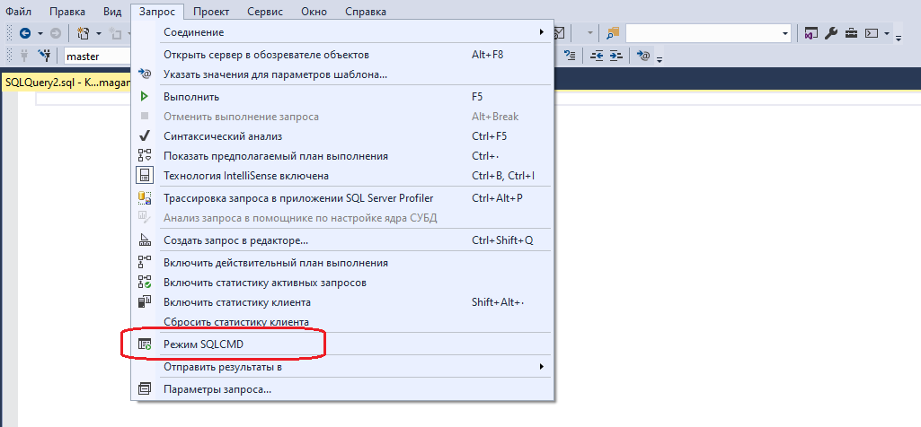

Выполним простое подключение к серверу. Сделать это можно с использованием доверенной проверки подлинности и простой команды:
: CONNECT <имя сервера>
Запрос немедленно отключается от экземпляра SQL после завершения выделенного вами текста запроса при его выполнении или полного содержимого запроса.

Нечто подобное приведенному ниже варианту демонстрирует возможность подключиться к экземпляру SQL Server (в данном случае используется локальный экземпляр SQL Server) и возвратить имя сервера и список всех баз данных на экземпляре:
: Connect <имя сервера>
SELECT @@SERVERNAME, name
FROM master.sys.databases
ORDER BY name;

Экспорт импорт данных в SQLCMD
Экспорт и импорт CSV-файлов в SQL Server через sqlcmd осуществляется консольными командами. Для экспорта используется запрос с -o, -s (разделитель) и -W (удаление пробелов). Импорт выполняется через BULK INSERT внутри SQL-скрипта
Основные параметры:
- -S сервер, -d база
- -E (Windows) или -U/-P (SQL логин)
- -Q выполнить запрос и выйти
- -o файл вывода
- -s разделитель (например ;)
- -W убрать лишние пробелы
- SET NOCOUNT ON; — убрать строку “(N rows affected)”
Пример (экспорт в CSV)

sqlcmd -S . -d AdventureWorks2019 -E -W -s ";" -Q "SET NOCOUNT ON; SELECT TOP (5) ProductNumber, Name FROM Production.Product ORDER BY ProductNumber;" -o C:\temp\products.csv

2) Импорт CSV через BULK INSERT (запуск через sqlcmd)
Импорт CSV выполняется командой SQL Server BULK INSERT.
Ключевые параметры BULK INSERT:
- FIRSTROW = 2 (если первая строка — заголовок)
- FIELDTERMINATOR = ';' (разделитель)
- ROWTERMINATOR = '0x0d0a' (Windows CRLF) или '\n'
- CODEPAGE = '65001' (если CSV в UTF-8)
Пример (импорт CSV в таблицу)

sqlcmd -S . -d TestDB -E -Q "BULK INSERT dbo.ProductsImport FROM 'C:\temp\products.csv' WITH (FIRSTROW=2, FIELDTERMINATOR=';', ROWTERMINATOR='0x0d0a', CODEPAGE='65001');"

Задания

Задача №1 подключение к БД и вывести результат на экран
>sqlcmd –U <учетная запись> -P <пароль> -d <БД>
1> select * from material
2> go

Задача №2 подключение к БД, чтение скрипта и выгрузка результата в файл
>sqlcmd -S <имя сервера> -U <имя пользователя> -P <пароль> -d <БД> -Q "SELECT * FROM material;" -o c:\temp\db.txt

Задача №3 Подключить именованный экземпляр SQL Server с использованием доверенной проверки подлинности и выполнить последовательность команд из входного файла, отображая результаты команды в выходном файле:

>sqlcmd -S <имя сервера> -U <имя пользователя> -P <пароль> -d <БД> -i C:\temp\sqlscript.sql -o c:\temp\db.txt

Задача №4. Выполнить экспорт данных из своей базы данных в файл (CSV) и выполнить импорт данных из файла в таблицу с помощью утилиты SQLCMD , подтвердив результат проверочными запросами.

